Пензенский государственный университет

Кафедра «Вычислительная техника»

**ОТЧЕТ**

по лабораторной работе №9

по дисциплине: «Логика и основы алгоритмизации в инженерных задачах.»

на тему: «Поиск расстояний в графе.»

Выполнили:

студенты группы 21ВВ4

Гребенев А.С.

Никишин Д.Д.

Принял:

Акифьев И. В.  
Юрова О. В.

Пенза, 2022

**Цель работы:**разработать программный код для поиска расстояний в графе.

**Лабораторная работа:**

**Задание 1.**

1. Сгенерируйте (используя генератор случайных чисел) матрицу смежности для неориентированного графа *G*. Выведите матрицу на экран.
2. Для сгенерированного графа осуществите процедуру поиска расстояний, реализованную в соответствии с приведенным выше описанием. При  реализации алгоритма в качестве очереди используйте класс **queue**из стандартной библиотеки С++.

**Задание 2**.

1. * Реализуйте процедуру поиска расстояний на основе обхода в глубину.
2. * Оцените время работы реализаций алгоритмов поиска расстояний на основе обхода в глубину и обхода в ширину для графов разных порядков.

**Листинг:**

#define_CRT_SECURE_NO_WARNINGS

#include<stdio.h>

#include<locale>

#include<iostream>

#include<conio.h>

#include<time.h>

#include<stack>

#include<queue>

#include<stdio.h>

#include<Windows.h>

#include<stdlib.h>

int N, j, i, m;

int* dist; // дистанция

intvis[]; //выделяем память под булевы значения для матрицы

int** graph;

queue<int>Q; //очередь

int start;

voidBFSD(intvertex, intN, int** graph) { // алгоритмвширину

Q.push(vertex); //вносим в очередь вершину

dist[vertex] = 0; // обозначаем расстояние до нее

while(!Q.empty()) {

vertex = Q.front(); // вершину переносим в начало очереди

printf(" %d", vertex + 1);

Q.pop(); // выносим из очереди

for (inti = 0; i<N; i++) {

if ((graph[vertex][i] == 1) && (dist[i] == -1)) {

Q.push(i);//вносим удовлетворяющую условию вершину в очередь

dist[i] = dist[vertex] + 1;//считаем дистанцию до вершины

}

}

}

}

intmain() {

srand(time(NULL));

intmin = 10000;

printf("Ведите размер матрицы: ");

scanf_s("%d", &N);

graph = newint* [N];//выделяем память под матрицу

dist = newint[N]; // выделяем память для значений дистанции вершин друг от друга

for (inti = 0; i< N; i++) {

graph[i] = newint[N];

}

for (int i = 0; i < N; i++) { //задаем изначальные значения дистанций

dist[i] = -1;

}

printf("\n");

for (i = 0; i< N; ++i) //заполняемматрицу

{

for (j = i; j < N; ++j)

{

graph[i][j] = graph[j][i] = rand() % 2;

graph[i][i] = graph[j][j] = 0; // чтобы петля(узел) не создавалась

}

}

printf(" ");

for (j = 0; j < N; j++)

{

printf("%4d ", j + 1); //горизонтальные нумерация сверху матрицы

}

printf("\n\n");

for (i = 0; i< N; i++) {

printf(" %d ", i + 1); // вертикальная нумерация слева матрицы

for (j = 0; j < N; j++)

{

printf("%4d ", graph[i][j]);

}

printf("\n\n");

}

printf("\n Введите вершину, с которой нужно начинать обход: ");

scanf_s("%d", &start);

printf("\n Результат обхода в ширину: ");

srand(time(NULL));

BFSD(start - 1, N, graph);

printf("\nВремя работы реализаций алгоритмов поиска расстояний на основе обхода в ширину = %d\n",clock() / 1000.0); // время работы программы

printf("\n Вершины: ");

printf(" ");

for (inti = 1; i<= N; i++) {

printf(" %d ", i);

}

printf("\n Расстояние: ");

for (inti = 0; i< N; i++) {

printf(" %d ", dist[i]);

}

}

Результат работы программы:

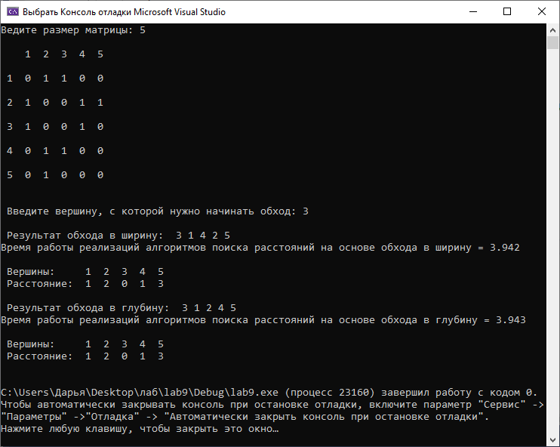

Проверка результатов:

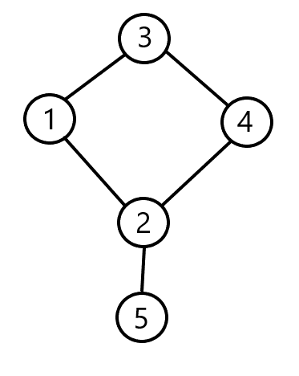

**Вывод:**в ходе данной лабораторной работы был разработан программный код для поиска расстояний в графе, используя обход графа в ширину и глубину. А также оценили время работы реализаций алгоритмов поиска расстояний на основе обхода в глубину и обхода в ширину для графов разных порядков.